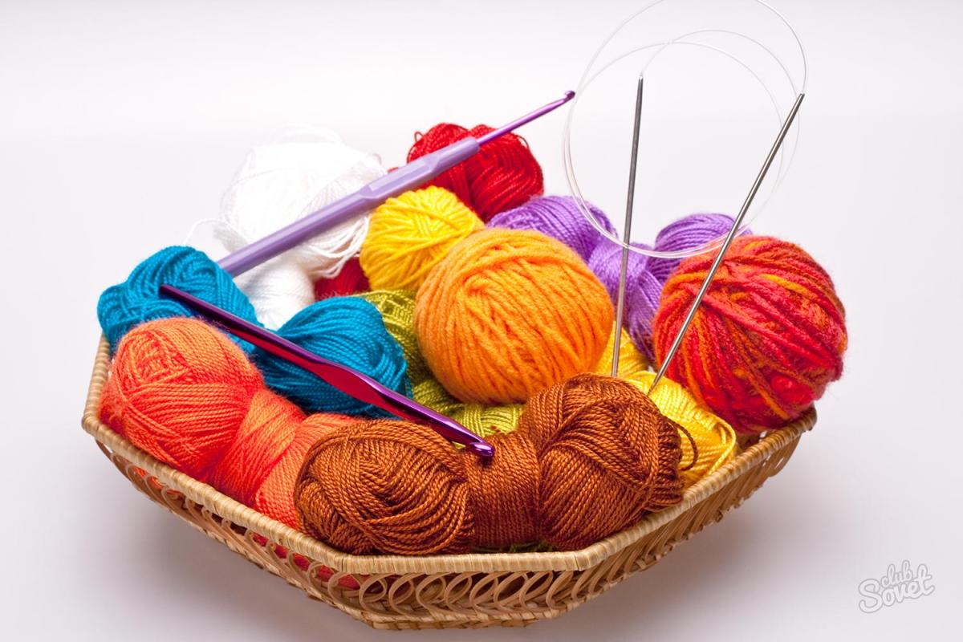ГКОУ ЛО «Лесобиржская школа – интернат»

*Конспект урока по рукоделию на тему : «Вязание крючком . Основные*

*виды петель»*

*5а класс.*

*Подготовила разработку конспекта*

*Ефимова Татьяна Фёдоровна*

*Учитель высшей категории*

Если ребенок вырастил розу  
(нарисовал, связал, вылепил или сделал аппликацию) для того,  
чтобы любоваться ее красотой, если единственным  
вознаграждением за труд стало наслаждение  
красотой и творением этой красоты для счастья  
и радости другого человека, он не способен на зло,  
подлость, цинизм и бессердечность.  
*В.Сухомлинский*

***Актуальность*** ***уроков по рукоделию***

В соответствии с ФГОС, построение образовательного процесса на основе индивидуальных особенностей каждого ребенка, при котором сам ребенок становится активным в выборе содержания своего образования, становится субъектом образования. Важное направление в развитии личности – нравственно - эстетическое воспитание эстетических ориентиров, эстетической оценки и овладение основами творческой деятельности.

***Вязание***– вид рукоделия доступен для школьников и с лёгкой формой умственной отсталостью. Очень полезный, для развития мелкой моторики рук, формирования положительных качеств личности, необходимых для в обучения в школе. Вязание крючком способствует не только привитию, совершенствованию определенных трудовых навыков и умений, но и развитию творческих способностей детей, формированию общей культуры личности, эстетического вкуса

***Цель:***Привить любовь к рукоделию и овладеть техникой вязания крючком.  
**ТЕМА УРОКА**: Вязание крючком. Раздел «Основные виды петель».

Практическая работа. Выполнение цепочки из воздушных петель.  
«Шторка на оконце»

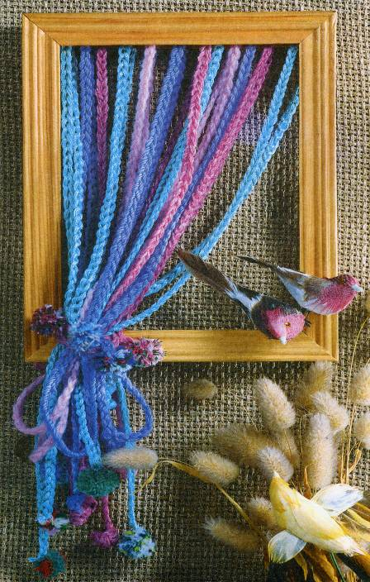

***Цель урока:*** Сформировать у учащихся знания и умения по технологии вязания основных видов петель: выполнять начальную петлю и цепочку из воздушных петель.

***Задачи урока****:*

**Образовательные:**

научить вязать основные виды петель: начальная петля, воздушная петля, цепочка из воздушных петель;

формировать знания и умения по способу положения крючка в руке;

закрепить знания обучающихся об инструментах и материалах, необходимых для вязания крючком, с условными обозначениями;  
**Развивающие:**

развивать мелкие мышцы рук при выполнении упражнений по вязанию крючком;  
формировать творческие способности и познавательный интерес к декоративно прикладному искусству

развивать внимательность, аккуратность и наблюдательность в работе.  
 **Воспитательные:**

воспитывать культуру труда и эстетический вкус;

***Метод:*** объяснительно-иллюстративный,

***Формы:*** фронтальная, индивидуальная.

***Тип урока:***комбинированный

***Наглядные пособия****:* картинка « Шторка на оконце», панно- натюрморт из вязанных цепочек крючком, таблица условных обозначений основных видов петель, инструкционные карты, схемы вязания крючком.

***Материалы и инструменты:*** крючок, пряжа, рамка оконца

***Словарь:***начальная петля, воздушная петля, цепочка воздушных петель.

***Пословицы на доске***

*«* Взялся за дело, выполняй его умело».

«Торопливый всегда дважды вяжет»

«Кто аккуратен, тот и людям приятен».

**ХОД УРОКА:**

**I. Организационный момент (2 мин)**

* приветствие гостей присутствующих на уроке.
* проверка готовности учащихся к уроку.

( на партах шкатулка в ней: крючок, клубки с пряжей голубых, синих, сиреневых тонов, ножницы, линейка, инструкционные карты)

**Вхождение в тему.**

***Учитель*** (обращается к ученикам):

Что сегодня будем делать на уроке рукоделья?

***Ученики:***

Вот клубок, а вот крючок.

Взяли мы на наш урок.

***Учитель:***

Для чего они нужны?

***Ученики:***

В рукоделии – важны!

Будем петли мы вязать,

Чтоб узоры составлять.

**II. Основная часть( 5 мин)**

**1. Актуализация опорных знаний**

Сегодня на уроке ***вы познакомитесь*** со схематическим изображением воздушной петли, научитесь выполнять начальную петлю, вязать цепочки из воздушных петель. А наши готовые изделия - воздушные цепочки, мы оформим в виде шторки на оконце ((учитель показывает готовый образец – картинку).

Но прежде, чем приступить к работе, вспомним, какие правила мы должны помнить в работе с крючком.

***Охрана труда***

1. С крючками необходимо обращаться очень осторожно, не подносить их к лицу, хранить в коробках.

2.Не делать во время работы резких движений рукой с крючком, можно поранить сидящего рядом.

3 Рабочее место должно быть хорошо освещено, свет должен падать на работу с левой стороны.

***Санитарно-гигиенические требования***

1. Сидеть следует прямо, касаясь корпусом спинки стула.

2. Перед началом и после работы следует вымыть руки, чтобы нитки и вязаное полотно не пачкались, а на руках не оставалось мелких волокон.

3.Через каждые 15-20 мин. делайте перерыв на 2-3 мин., сделайте несколько круговых движений головой (чтобы размять мышцы шеи).

**III. Изложение нового материала** (закрепление, ранее полученных знаний) **10мин**

Учитель: Давайте вспомним, как правильно пользоваться инструментом и его составные части.

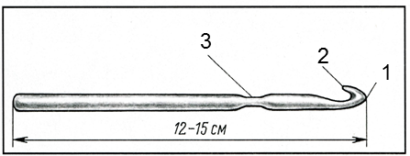

1 – головка крючка;

2 – бородка;

3 –плоская площадка, № крючка

*Положение крючка в руке*

**Как держать крючок.**

Крючок можно держать способом как карандаш, как ручку (крючок лежит в руке, большой и указательный пальцы держат его близко к концу);

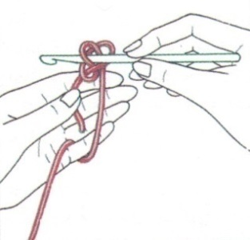 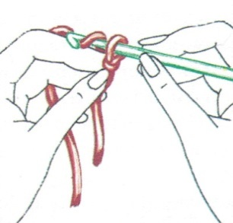

**Основные виды петель**

В основе вязания всех видов узоров лежат несколько элементов:

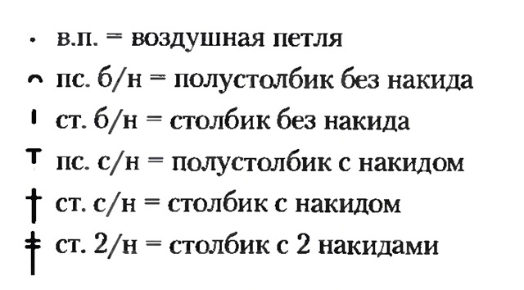

**Записать на доске** ( у детей карточки с условными обозначениями и инструкционные карты на партах)

***- Как вы думаете для чего нам нужны условные обозначения?***

- для того, чтобы записывать и читать схемы вязания крючком.

(учитель показывает образцы схем вязания)

***Показ учителя:***

***Начальная петля*.** Любая работа по вязанию начинается с образования первоначальной петли. На расстоянии 15 см от края нити делают петлю, в которую вводят крючок, захватывают рабочую нить и протягивают ее через петлю.

***Воздушная петля*** составляет основу вязания, используется для поворота вязания. Применяется в ажурном вязании. Крючок держат в правой руке и захватывают нить с пальца, накидывают на крючок, затем протягивают нить через петлю на крючке.

***Цепочка воздушных петель****–*основа первого ряда. Получается путем повторения первой воздушной петли несколько раз. При подсчете петель петля на крючке не включаются в счет. Цепочка из воздушных петель образует основу для вязания первого ряда, но она не считается за ряд.

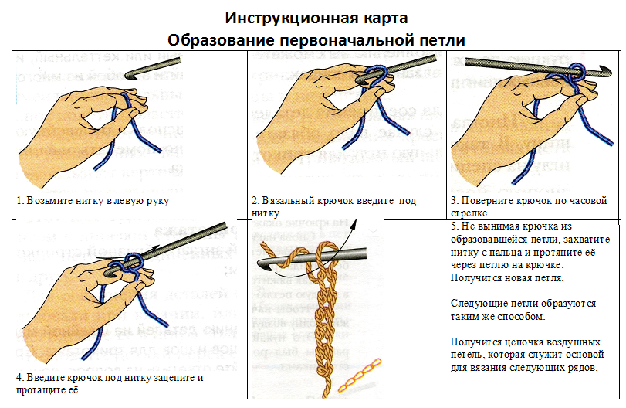

**Физминутка для глаз.**

**Стрекоза**

***Вот какая стрекоза — как горошины глаза. (Пальцами делают очки.)***

***Влево- вправо, вниз - вперед- (Глазами смотрят вправо — влево.)***

***Ну, совсем как вертолет. (Круговые движения глаз)***

***Мы летаем высоко. (Смотрят вверх.)***

***Мы летаем низко. (Смотрят вниз.)***

***Мы летаем далеко. (Смотрят вперед.)***

***Мы летаем низко. (Смотрят на кончик носа)***

**iV.Практическая работа «Выполнение начальной петли и цепочки из воздушных петель» (18 мин)**

(для релаксации включить спокойную мелодию)

**Задание:**cвязать цепочку воздушных петель длиной 30 см.( дети используют линейку для измерения). Прикрепить готовое изделие (воздушную цепочку) в общую композицию – шторку на оконце.

Проверка и оценка выполненной работы. Индивидуальная помощь нуждающимся ученикам. Выявление и устранение ошибок, допущенных в процессе вязания.

**V. Итог урока: (5 мин)**

Рассмотреть готовую композицию панно « Шторка на оконце»

Что нового узнали? Чему научились? Были ли трудности?

***Учитель демонстрирует картинки(см. приложение)***

***Учитель:***

Всем известно, что вязанье

Начинается с крючка.

Нитка тянется несмело

Из огромного клубка

***Ученики (хором):***

Всем известно, что вязанье

Это кропотливый труд,

Вот поэтому ленивых

В мастерицы не берут.

***Учитель:***

Всем спасибо за старание! Работали на отлично! Урок закончен!

**ПРИЛОЖЕНИЕ**

**Что можно сделать из цепочки воздушных петель.**



